EVIDENCIAS FOTOGRAFICAS EJECUCION CONTRATO No. 013
PLANTA ELECTRICA
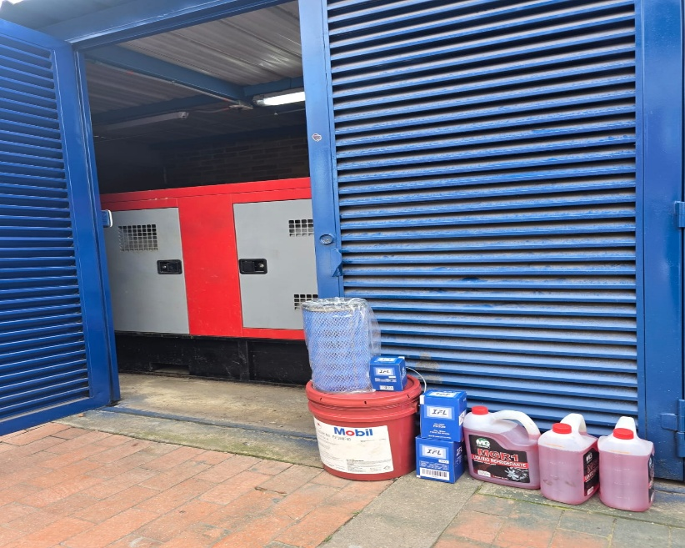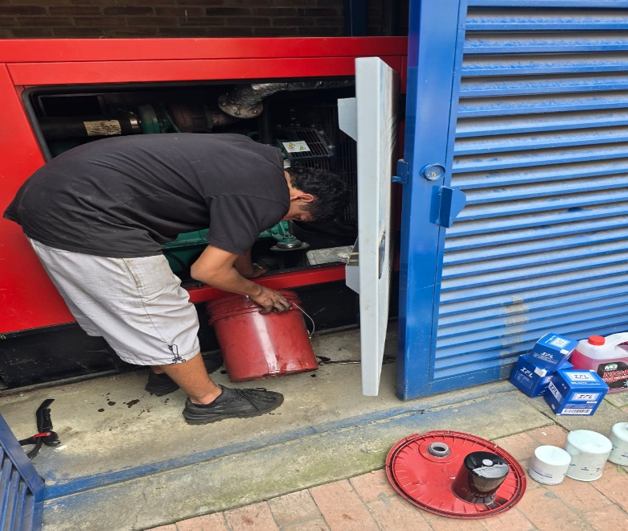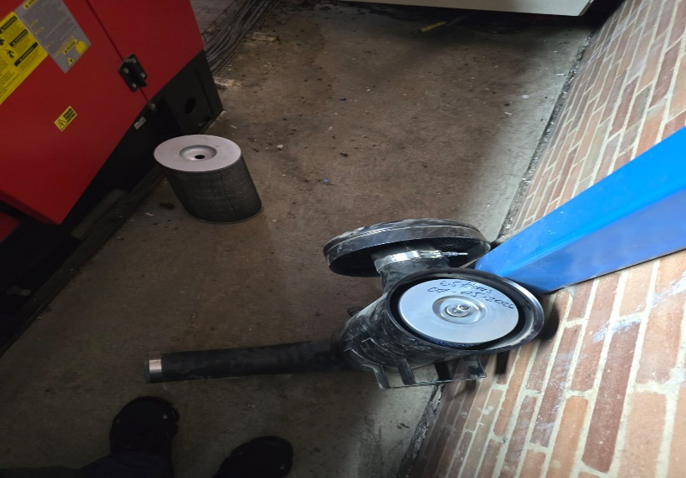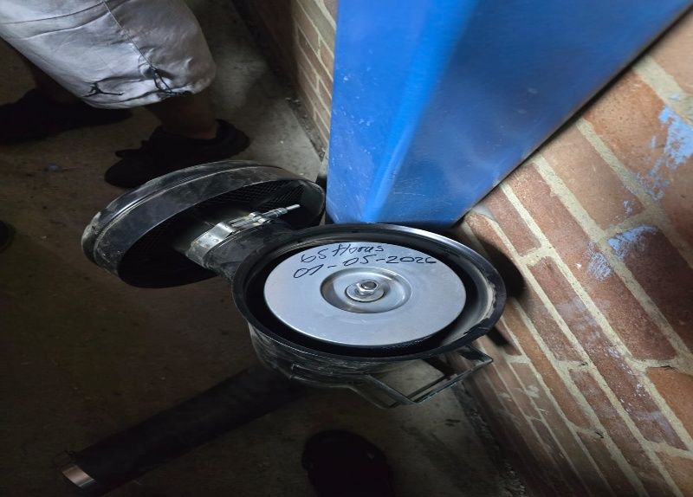
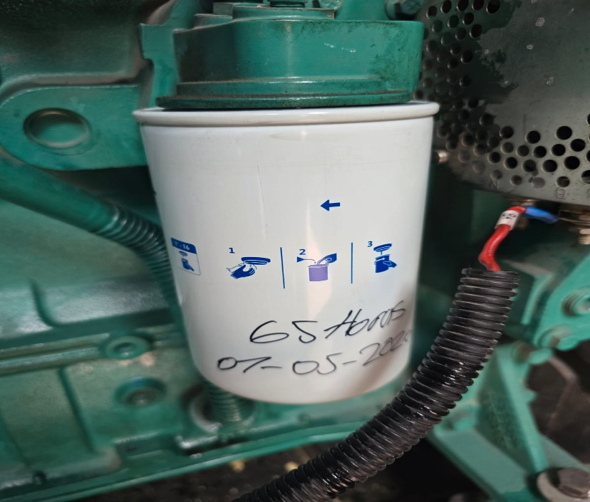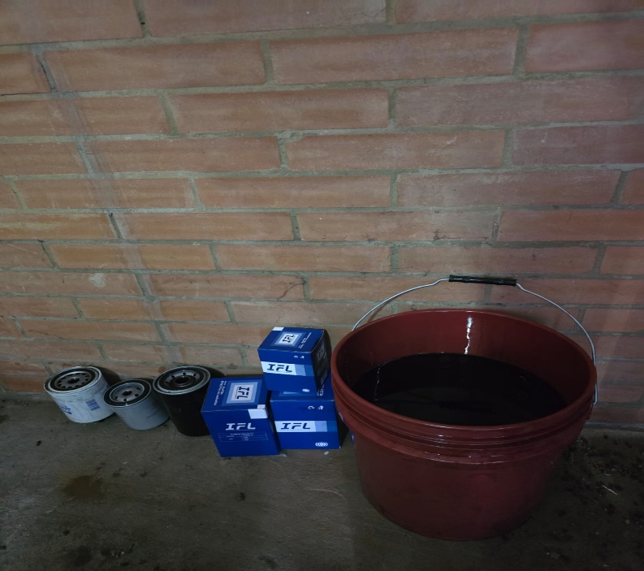
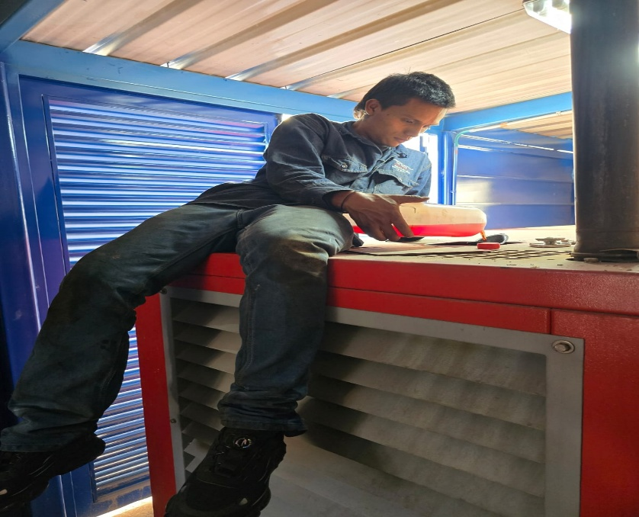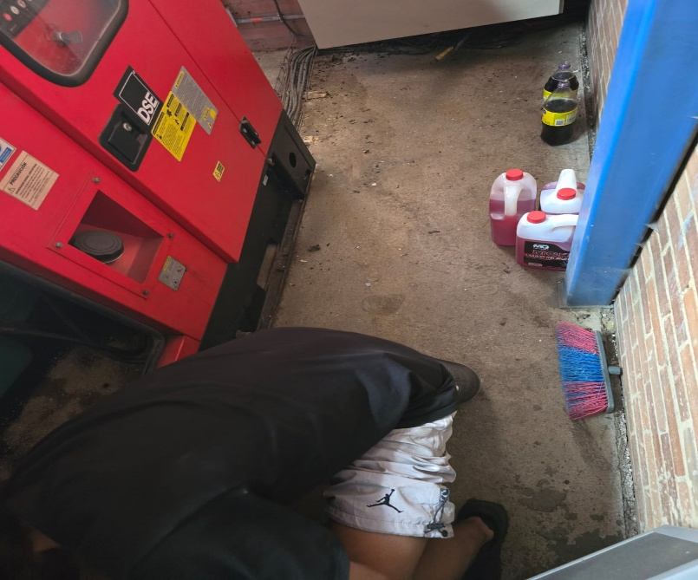
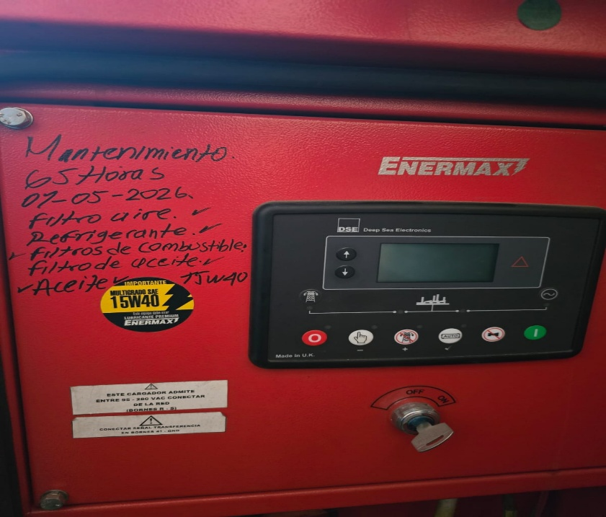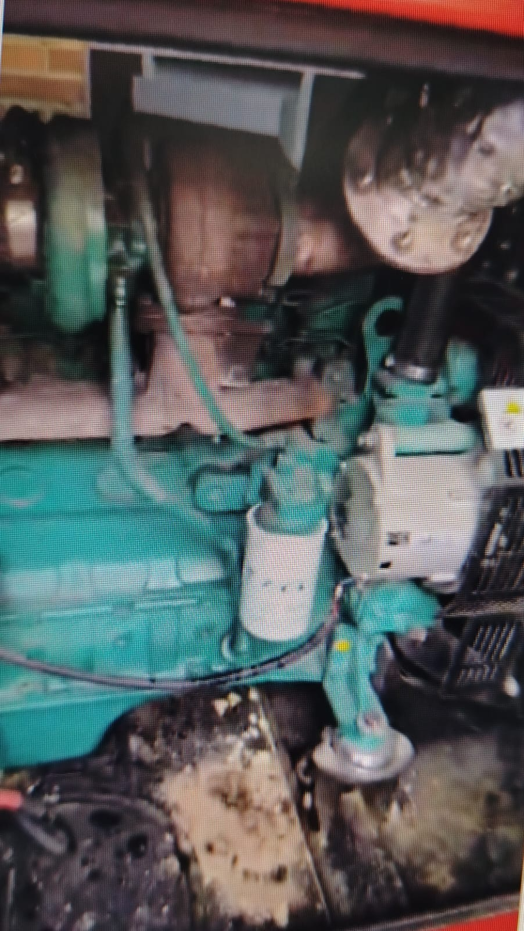

EVIDENCIAS FOTOGRAFICAS CONTRATO No. 13 MOTOBOMBAS
OBJETO : Ejecución de Recursos según Resolución No. 10 del 17/02/2026 con destinación específica para Mantenimiento correctivo, preventivo y predictivo de los sistemas de bombeo de agua potable ubicado en ( bloque primera Infancia, Bachillerato ) y reparación integral de los motores eléctricos , mantenimiento correctivo, preventivo y predictivo de la planta eléctrica descrita en la invitación ( Incluye suministro de todos los materiales de óptima calidad para su integra operación de los equipos y ejecución de contrato )


